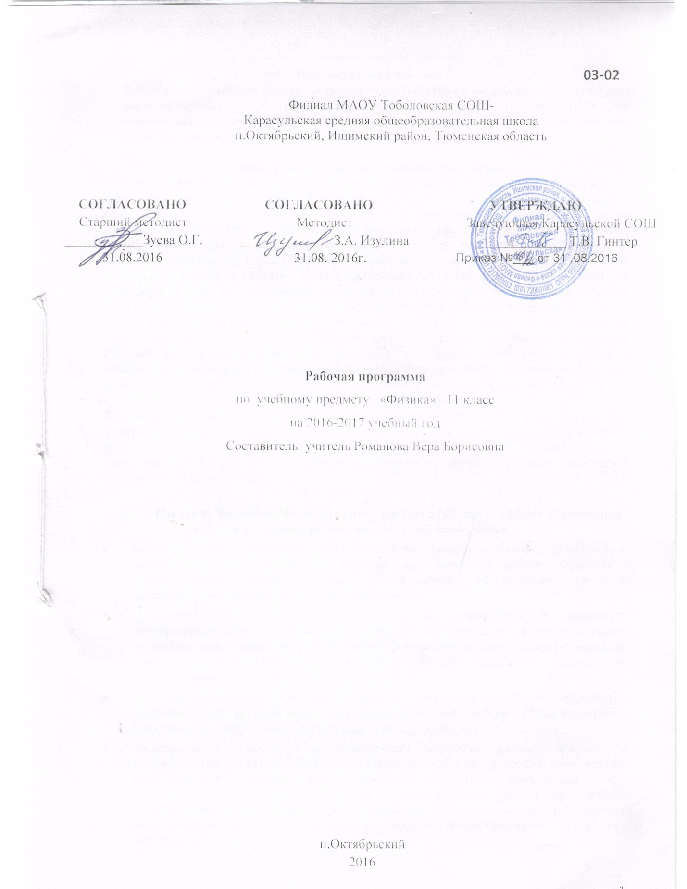
03-02

Пояснительная записка

Рабочая программа по физике составлена в соответствии с федеральным компонентом государственных образовательных стандартов среднего (полного) общего образования по физике (Приказ Министерства образования РФ от 05.03.2004 года №1089) с учетом программы Г.Я.Мякишева.

Общая характеристика учебного предмета
Значение физики в школьном образовании определяется ролью физической науки в жизни современного общества, ее влиянием на темпы развития научно-технического прогресса. Обучение физике вносит вклад в политехническую подготовку путем ознакомления учащихся с главными направлениями научно-технического прогресса, физическими основами работы приборов, технических устройств, технологических установок. Физика как наука о наиболее общих законах природы, выступая в качестве учебного предмета в школе, вносит существенный вклад в систему знаний об окружающем мире. Она раскрывает роль науки в экономическом и культурном развитии общества, способствует формированию современного научного мировоззрения.
Для решения задач формирования основ научного мировоззрения, развития интеллектуальных способностей и познавательных интересов школьников в процессе изучения физики основное внимание уделяется не передаче суммы готовых знаний, а знакомству с методами научного познания окружающего мира, постановке проблем, требующих от учащихся самостоятельной деятельности по их разрешению.
Место предмета в учебном плане.
Федеральный базисный учебный план для образовательных учреждений Российской Федерации отводит 136 часов для обязательного изучения физики на ступени среднего общего образования. Согласно учебному плану филиала МАОУ Тоболовская СОШ-
Карасульская СОШ в 2016-2017 учебном году на изучение физики в 7 классе отводится 2 ч в неделю (68 часов за год).
Изучение физики на базовом уровне среднего (полного) общего образования направлено на достижение следующих целей:
- освоение знаний о фундаментальных физических законах и принципах, лежащих в основе современной физической картины мира; наиболее важных открытиях в области физики, оказавших определяющее влияние на развитие техники и технологии; методах научного познания природы;
- овладение умениями проводить наблюдения, планировать и выполнять эксперименты, выдвигать гипотезы и строить модели; применять полученные знания по физике для объяснения разнообразных физических явлений и свойств веществ; практического использования физических знаний; оценивать достоверность естественнонаучной информации;
- развитие познавательных интересов, интеллектуальных и творческих способностей в процессе приобретения знаний по физике с использованием различных источников информации и современных информационных технологий;
- воспитание убежденности в возможности познания законов природы и использования достижений физики на благо развития человеческой цивилизации; необходимости сотрудничества в процессе совместного выполнения задач, уважительного отношения к мнению оппонента при обсуждении проблем естественнонаучного содержания; готовности к морально-этической оценке использования научных достижений, чувства ответственности за защиту окружающей среды;
- использование приобретенных знаний и умений для решения практических задач повседневной жизни, обеспечения безопасности собственной жизни, рационального природопользования и охраны окружающей среды.
Задачи:
- развитие мышления учащихся, формирование у них умений самостоятельно приобретать и применять знания, наблюдать и объяснять физические явления.
- овладения знаниями об экспериментальных фактах, понятиях, законах, теориях, методах физической науки; о современной научной картине мира; о широких возможностях применения физических законов в технике и технологии.
- усвоение идей единства строения материи и неисчерпаемости процесса ее познания, понимание роли практики в познании физических явлений и законов.
- формирование познавательного интереса к физике и технике, развитие творческих способностей, осознанных мотивов учения.

Учебно-методический комплект утвержден приказом заведующей филиала МАОУ Тоболовской САШ- Карасульской СОШ от 31 мая 2016г №22/2
- Программы для общеобразовательных учреждений. Физика. Астрономия.7-11 кл Автор программы: Г.Я.Мякишев. - М.: Дрофа, 2001г.
- Учебник: Г.Я.Мякишев, Б.Б.Буховцев, Н.Н.Сотский. Физика – 11, М.: Просвещение, 2006 г.
- Рымкевич А.П. Сборник задач по физике 10 11 классы : 7-е изд. - М.; Дрофа, 2009
- Сборник задач по физике 10-11 классы: Сост. Степанова Г.Н. 9-е изд. - М.; Просвещение, 2003

Тематический план
№ | Тема | Количество  часов | Количество  лабораторных  работ | Количество  контрольных  работ
1 | Электродинамика | 41 | 5 | 3
2 | Элементы теории относительности | 2 | - | -
3 | Квантовая физика | 12 | - | 1
4 | Элементы астрофизики | 7 | -
5 | Повторение | 6 | - | 1
 | Всего | 68 | 5 | 5

Содержание тем учебного курса
Электродинамика (41 час)
Магнитное поле тока. Явление электромагнитной индукции. Взаимосвязь электрического и магнитного полей. Электромагнитное поле.
Электромагнитные волны. Волновые свойства света. Различные виды электромагнитных излучений и их практическое применение.
Проведение опытов по исследованию явления электромагнитной индукции, электромагнитных волн, волновых свойств света.
Объяснение устройства и принципа действия технических объектов, практическое применение физических знаний в повседневной жизни:
при использовании микрофона, динамика, трансформатора, телефона, магнитофона;
для безопасного обращения с домашней электропроводкой, бытовой электро- и радиоаппаратурой.
Лабораторные работы:
№1 «Наблюдение действие магнитного поля на ток».
№2 «Изучение явления электромагнитной индукции».
№3: «Измерение показателя преломления стекла».
№ 4«Определение оптической силы линзы и фокусного расстояния собирающей линзы»
№ 5 «Измерение длины световой волны»
Демонстрации:
-Взаимодействие параллельных токов.
-Действие магнитного поля на ток.
-Устройство и действие амперметра и вольтметра.
-Отклонение электронного лучка магнитным полем.
-Электромагнитная индукция.
-Правило Ленца.
-Зависимость ЭДС индукции от скорости изменения магнитного потока.
-Самоиндукция.
-Зависимость ЭДС самоиндукции от скорости изменения силы тока и от индуктивности проводника.
-Свободные электромагнитные колебания низкой частоты в колебательном контуре.
-Незатухающие электромагнитные колебания в генераторе на транзисторе.
-Получение переменного тока при вращении витка в магнитном поле.
-Устройство и принцип действия генератора переменного тока (на модели).
-Осциллограммы переменною тока
-Устройство и принцип действия трансформатора
-Передача электрической энергии на расстояние с мощью понижающего и повышающего трансформатора.
-Электрический резонанс.
-Законы преломления света.
-Полное отражение.
-Получение интерференционных полос.
-Дифракция света на тонкой нити.
-Дифракция света на узкой щели.
-Разложение света в спектр с помощью дифракционной решетки.
Элементы теории относительности (2 час)
Постулаты теории относительности Эйнштейна. Принципы относительности, относительность одновременности, времени, расстояния. Релятивистская динамика. Зависимость массы от скорости. Связь между массой и энергией. Закон взаимосвязи массы и энергии. Энергия покоя. границы применимости механики Ньютона.
Квантовая физика (12 час)
Гипотеза Планка о квантах. Фотоэффект. Фотон. Гипотеза де Бройля о волновых свойствах частиц. Корпускулярно-волновой дуализм. Соотношение неопределенностей Гейзенберга.
Планетарная модель атома. Квантовые постулаты Бора. Лазеры. Модели строения атомного ядра. Ядерные силы. Дефект массы и энергия связи ядра. Ядерная энергетика. Влияние ионизирующей радиации на живые организмы. Доза излучения. Закон радиоактивного распада и его статистический характер. Элементарные частицы. Фундаментальные взаимодействия.
Проведение исследований процессов излучения и поглощения света, явления фотоэффекта и устройств, работающих на его основе, радиоактивного распада, работы лазера, дозиметров.
Демонстрации:
-Фотоэлектрический эффект на установке с цинковой платиной.
-Устройство и действие полупроводникового и вакуумного фотоэлементов.
-Модель опыта Резерфорда.
-Невидимые излучения в спектре нагретого тела.
-Свойства инфракрасного излучения.
-Свойства ультрафиолетового излучения.
-Шкала электромагнитных излучений (таблица).
-Модель опыта Резерфорда.
-Устройство и действие счетчика ионизирующих частиц.
Элементы астрофизики (7 час)
Солнечная система. Звезды и источники их энергии. Современные представления о происхождении и эволюции Солнца и звезд. Галактика. Пространственные масштабы наблюдаемой Вселенной. Применимость законов физики для объяснения природы космических объектов.
Наблюдение и описание движения небесных тел.
Повторение (6 час)
Основы механики. Основы МКТ. Термодинамика. Электростатика.

В результате изучения физики на базовом уровне ученик должен
Знать
- смысл понятий: электромагнитное поле, волна, фотон, атом, атомное ядро, ионизирующие излучения, планета, звезда, Солнечная система, галактика, Вселенная.
- смысл физических законов: электромагнитной индукции, фотоэффекта.
- вклад российских и зарубежных ученых, оказавших наибольшее влияние на развитие физики;
уметь
- описывать и объяснять физические явления и свойства тел: движение небесных тел и искусственных спутников Земли; электромагнитную индукцию, распространение электромагнитных волн, волновые свойства света, излучение и поглощение света атомом, фотоэффект.
- отличать гипотезы от научных теорий; делать выводы на основе экспериментальных данных; приводить примеры, показывающие, что: наблюдения и эксперимент являются основой для выдвижения гипотез и теорий, позволяют проверить истинность теоретических выводов; что физическая теория дает возможность объяснять известные явления природы и научные факты, предсказывать еще неизвестные явления;
- приводить примеры практического использования физических знаний: различных видов электромагнитных излучений для развития радио и телекоммуникаций, квантовой физики в создании ядерной энергетики, лазеров.
- воспринимать и на основе полученных знаний самостоятельно оценивать информацию, содержащуюся в сообщениях СМИ, Интернете, научно-популярных статьях;
использовать приобретенные знания и умения в практической деятельности и повседневной жизни для:
- обеспечения безопасности жизнедеятельности в процессе использования транспортных средств, бытовых электроприборов, средств радио- и телекоммуникационной связи;
- оценки влияния на организм человека и другие организмы загрязнения окружающей среды;
- рационального природопользования и охраны окружающей среды.
Дополнительная литература
- Самостоятельные и контрольные работы. Физика. Кирик, Л. А П.-М.:Илекса,2005.
- Единый государственный экзамен: Физика: Сборник заданий / Г.Г.Никифоров, В.А.Орлов, Н.К.Ханнанов. – М.:Просвещение,Эксмо,2006. 240 с.
- Готовимся к единому государственному экзамену. Физика А. Н. Москалев, Г. А. Никулова. — 3-е изд., стереотип. — М. : Дрофа, 2007. — 224 с.
- Астрономия: Учеб. для 11 кл. общеобразоват. учреждений / Е.П. Левитан. - 12 -е изд. - М.: Просвещение, 2007.

Цифровые Образовательные Ресурсы
- http://school-collection.edu.ru - единая коллекция Цифровых Образовательных Ресурсов
- http://www.fizika.ru - электронные учебники по физике.
- №1 Виртуальная школа Кирилла и Мефодия «Уроки физики-10»
- №3 Библиотека наглядных пособий 1С: Образование «Физика, 7-11 класс»

